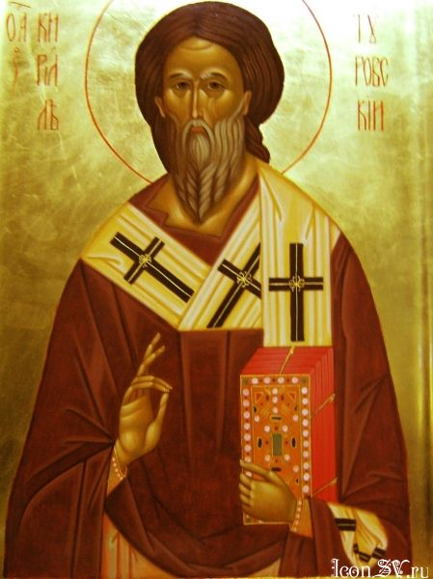

Святой Кирилл жил в 12 столетии, во времена, славные для земли Русской. Просияла на Руси вера христианская, прославились на ней мученики и преподобные, благоукрасили ее зодчие дивными храмами Божьими, молились за неё чернецы в пещерах и святых обителях. Наставником добромыслия, проповедником и богословом, книжником, мудрости которого дивились все, был Кирилл из стольного града Турова. За то и прозван он «Златословом, просиявшим паче всех на Руси».
Кириллом наречён был он при принятии пострига в образ анегельский, мирское же имя Кирилла, даное во святом крещении, неведомо.
В лето 1110, или же 1113 родился Кирилл на свет. Был он "богату родителю сын" и с юных лет знал грамоту и наукам разным был обучен. И потому говорит предание, что был святитель из княжеского рода.
С детства Кирилл "не любляше богатства, ни славы тленныя мира сего, но паче всего прилежаше божественных писаний, добре извыче святых книг учению ... По времени же отшед в монастырь". Случилось это около 1123 года, когда будущему святителю было 10 - 12 лет от роду. Пройдя испыт, послушник пострижен был в малый ангельский образ "и бысть мних".
Согласно канонам церковным, не ранее как в 30-летнем возрасте, поставлен был Кирилл во пресвитеры, а в скором времени, за смирение великое и мудрость духовную избран был настоятелем Свято-Никольского Туровского монастыря.
Много подвизался Кирилл в посте и молитве и учил братию послушанию примером своего жития: "паче всех Богови работаше, постом и бдением удручая тело свое, сотвори себе чисто приятелище Святому Духу».
Но иного подвига искала душа инока. По времени св. Кирилл принял подвиг столпничества в подражание святым отцам древности, возводившим свои келии на высоких скалах.
Живя в затворе, св. Кирилл "многа божественная писания изволи". Люди приходили к пустынной келии святого, чтобы получить от него совет. Учил он быть подобным ризе: по своей воле творить, пока ее на надели, а после уже не мыслить своего, даже если разорвут ее на тряпье; быть, как свеча, творящая по воле своей только до врат церковных, а после не раздумывать, кто и как ее употребит.
Близ лета 1159 Кирилл "молением князя и людей того града возведен был на стол епископский". Лишь молением смогли люди принудить столпника стать их пастырем, ведь, согласно канонам церковным, схимник мог оставить принятый на себя подвиг затворничества только ради желания всего народа.
И занялся епископ Кирилл устройством епархии, храмостроительством, трудами проповедническими. Поучал владыка прихожан об искушении бесовском, исходящем из «книг отреченных» — астрологии, сонника, травника, птичьих чар, колядника. Взывал он к пастве и научал читать в церкви и дома книги святые, для благоразумия которых требуется сердце негневливое, непьянственное, негорделивое. Упрекал святитель нерадивых в том, что многие из них и единого часа не могут посвятить Господу: «Если бы я раздавал в церкви мед или пиво, как быстро вы бы шли сюда, опережая друг друга; а ведь я произношу в церкви слово Божие, лучшее пива и меда! Горе тем, кто в игрищах и плясках упивался вином, горе флейтистам и слушающим их, ибо что возвеличивает диавола — губит христиан!».
Но, видимо, не по нраву была для многих власть предержащих обличительная проповедь святого. Многие творили притеснения наставнику праведности. И Кирилл покидает епископскую кафедру, затворяется в келии, посвящает себя писанию книжному. И рождаются из-под пера его мудрые слова-сказания, притчи про душу и тело, сказания про иноческий чин и ангельский образ, послания Василию, игумену Печерскому, каноны, исповедальные молитвы, проповеди на церковные праздники, молитвы на всю седмицу. В «Слове на антипасху» через обновление по весне мира звучит в слове Кирилла гимн Спасителю: «Ныне солнце, красуяся, к высоте восходит и, радуясь, землю огревает: взиде бо нам от гроба праведное солнце Христос и вся верующая Его спасает…».
Неведомо о последних годах и кончине святителя. Молвят, что последние годы живота своего спасал он душу в Борисо-Глебском туровском монастыре. Скончался же святой Кирилл в лето 1183, месяца апреля, 28 дня.
За святость жизни, высоту слова книжного причислила святая Церковь Кирилла к лику святителей. Уже в XIII в. летописцы называют его святым. Но сокрытыми от людей остались мощи св. Кирилла. Забылось место его могилы, а по времени и вовсе стали говорить, будто были перенесены святые мощи в Киево-Печерский монастырь. В лето же 1818 протоиерею Григорию, жившему в колокольне Петро-Павловской церкви в Турове, явился во сне св. Кирилл и возбранил хоронить жену некую в уже вырытой могиле, поскольку та оказалась рядом с гробом святителя. Выполнил Григорий требование святого, скрыв от туровлян место его захоронения. Однако туровляне вознамерились отыскать мощи, начав раскапывать кладбище. Тогда святитель во второй раз явился Григорию и запретил это делать. Так и остались мощи святого сокрытыми до времени.

